Le dedico mi silencio: el debate sobre la fe de un novelista llamado Vargas Llosa

Por Julio Pernús

Los espacios vacíos siempre son difíciles para un migrante que ya de por sí debe desalojar de su vida los lugares donde fue feliz en su nación. Por eso me demoraba en leer Le dedico mi silencio del premio nobel peruano Mario Vargas Llosa. En su epílogo, el autor de La fiesta del chivo y Conversación en la catedral plasmó su retiro oficial de un género al que él y otros escritores del boom latinoamericano de la década del 60 del siglo XX, le dieron sin dudas un cuerpo especial. Sin embargo, en el abismo de la vida, el peruano no quiso salir sin plantearnos a sus lectores los pormenores de un tema transversal a nuestra especie: la fe.

Toño Azpilcueta, personaje nuclear de Le dedico mi silencio, se convierte por momentos en una especie del alter ego de un Vargas Llosa en el atardecer de su vida y comienza a preguntarse sobre qué es la fe, el papel de la religión católica como palanca cultural que logra unificar todo el continente español. El autor, por momentos, muestra su parecer nihilista que trata de ver en la conceptualización instrumentalizada de Dios una construcción del poder colonial europeo para dominar los pueblos originarios como el inca, pero luego vuelve a preguntarse si habrá una vida después de la muerte y termina reflexionando que creer que sí, no lo hace ningún daño a la humanidad y sus lectores.

Lalo Molfino, gran músico peruano que sirve de hilo conductor para un utópico escritor como Azpilcueta, es un personaje que toma su apellido de un sacerdote que le rescató de un basural. También la obra menciona a frailes dominicos como Bartolomé de las Casas en esas disquisiciones históricas sobre si los indios tenían alma. En este último viaje de su prosa de ficción por su patria grande, América, Vargas Llosa, con nostalgia, le dice a sus lectores que el arte, la música, la poesía, son los que van a salvar y unir nuestras naciones, pero también deja ver que la fe no se agota en la vida y que él, parado en el precipicio de su existencia, mira con nostalgia a Dios.

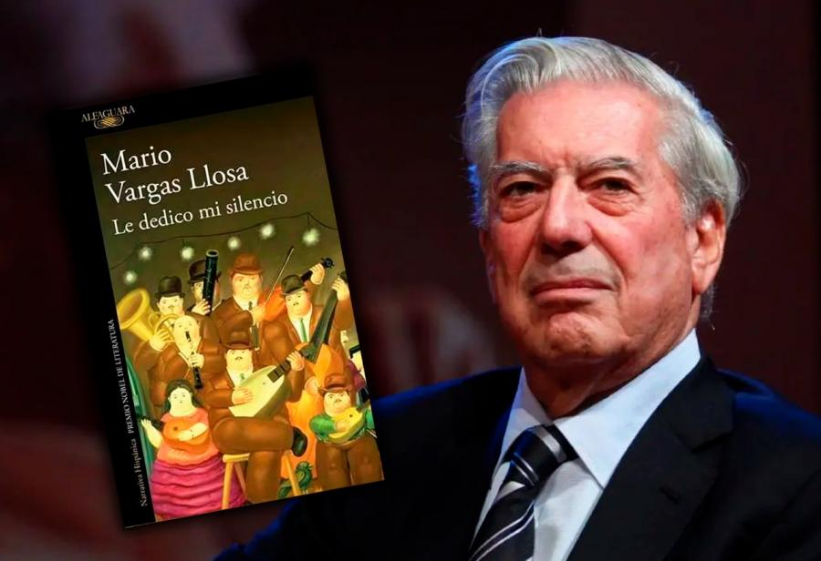
A igual que Nietzsche, Vargas Llosa no se cansa de hacerse preguntas fundamentales sobre la existencia, pero en contraposición al filósofo alemán, el peruano desea dejar una ventana de esperanza sobre la posibilidad de que su alma no descansará con la muerte. Al cerrar Le dedico mi silencio sentí un vacío como cuando en aquellas películas vikingas veíamos partir el cuerpo del ser querido en la barca que era llenada de flechas encendidas por la comunidad como símbolo de agradecimiento.

